Erdély aranykorából jeleskedtek a Jancsó Benedek történelmi emlékverseny döntőjén
Szombaton a sepsiszentgyörgyi Bod Péter Megyei Könyvtár Gábor Áron termében tartották a III. Jancsó Benedek történelmi emlékverseny döntőjét. A vetélkedőn székelyföldi magyar tanítási nyelvű, általános iskolák hetedik és nyolcadik osztályos tanulók mérték össze tudásukat, idén a téma az „Erdély aranykorának” nevezett, Bethlen Gábor és I. Rákóczi György fejedelemségének időszaka volt.
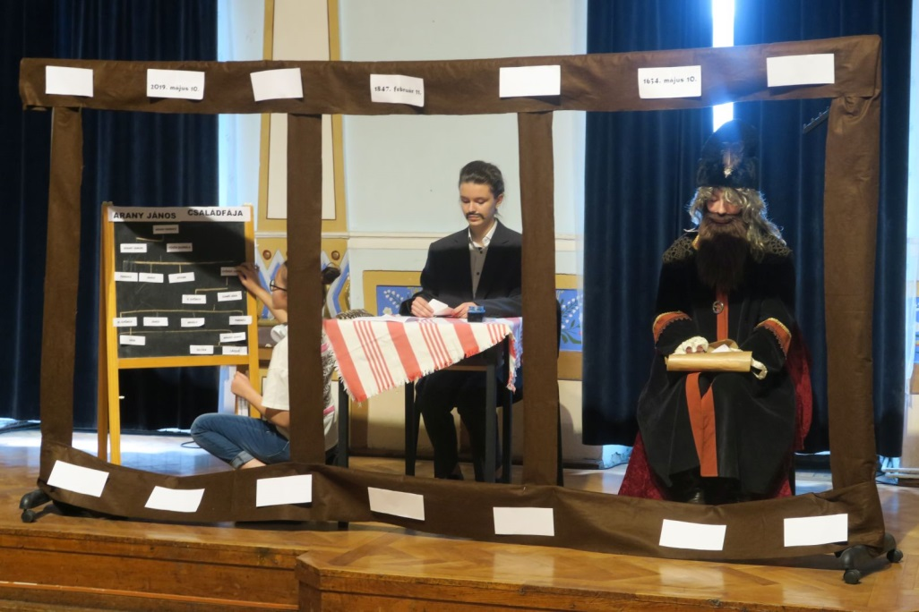
A vetélkedő felhívására 28 csapat jelentkezett Hargita, Kovászna és Maros megyéből. A szoros írásbeli forduló után 10 csapat mérkőzhetett egymással a szombati szóbeli döntőben, ahol a szakmai kérdések mellett történelmi szerepjátékot is be kellett mutatni. A verseny végig kiélezett küzdelemben zajlott, a győzelmet végül a marosvásárhelyi Bernády György Általános Iskola csapata szerezte meg (akinek tavalyi győztesként már másodszor sikerül dobogóra lépni), a második helyen megosztottan a dicsőszentmártoni Traian Általános Iskola, illetve a sepsiszentgyörgyi Székely Mikó Kollégium csapatai végeztek, a harmadik helyet pedig a kézdivásárhelyi Petőfi Sándor Gimnázium és az Ádámosi Általános Iskola csapatai osztották meg.
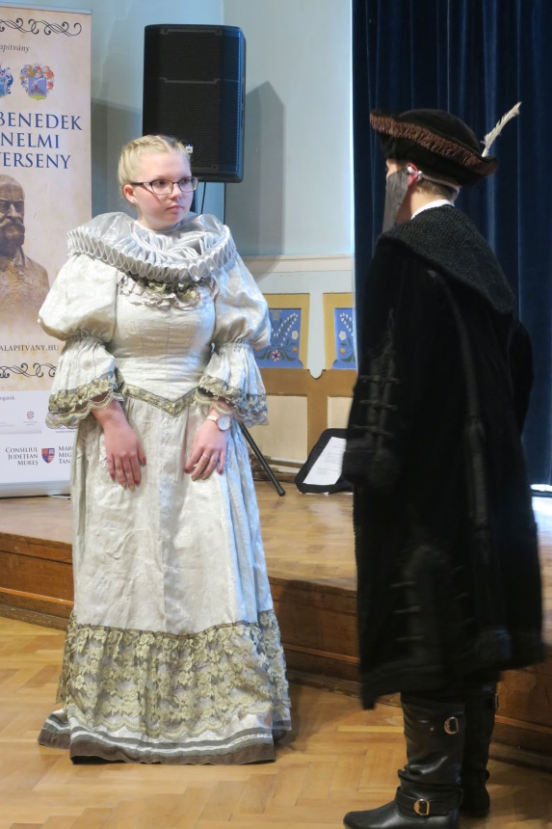
A csapatok mindegyike könyvajándékkal is gazdagodott, a döntőbe került valamennyi versenyző és tanárai részére a tavalyi évhez hasonlóan – a magyar Országgyűlés elnökének meghívására – idén is biztosítanak egyhetes magyarországi nyaralást is.
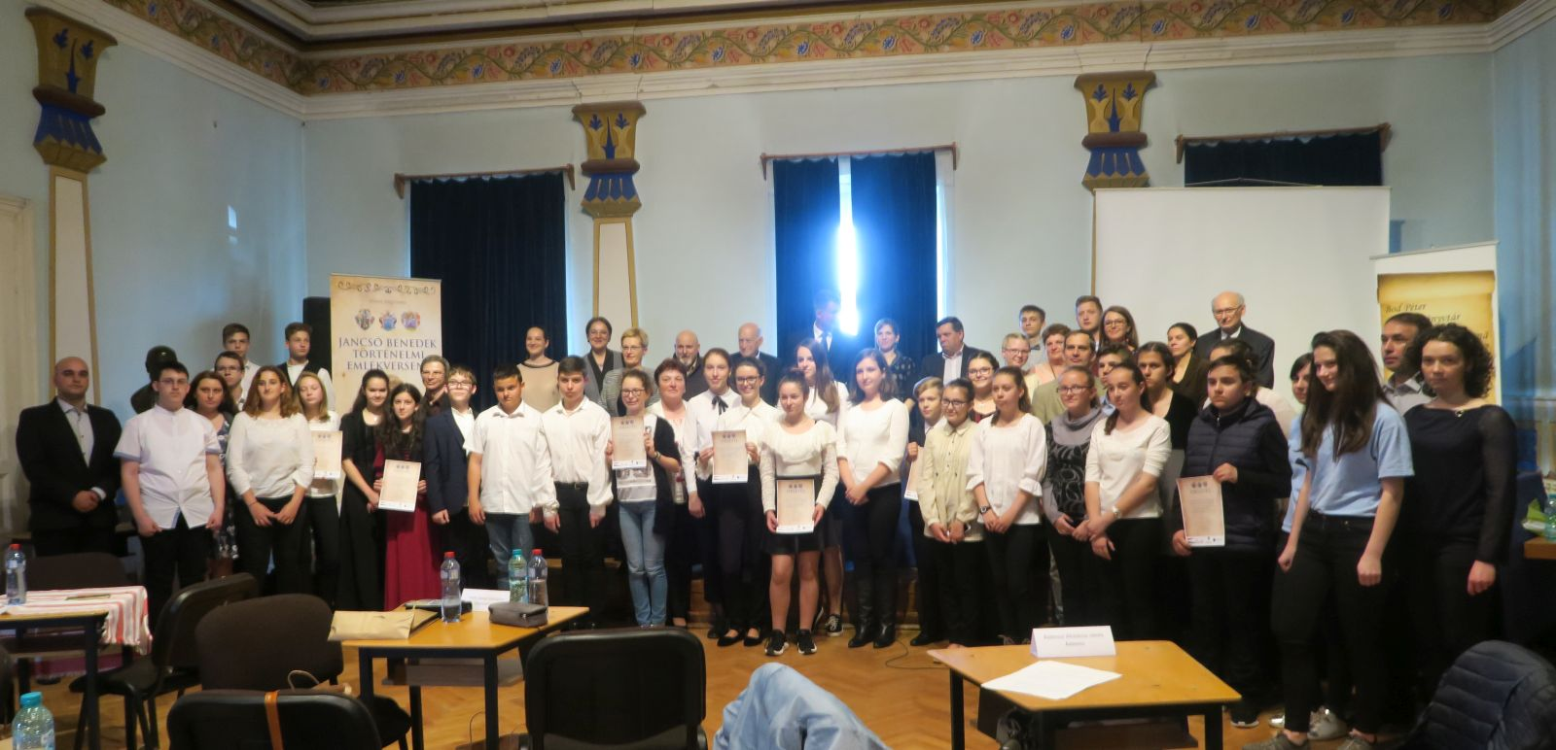
A verseny megkezdése előtt Jancsó Antal a Jancsó Alapítvány kuratóriumának elnöke Jancsó Benedek szellemiségének éltetése és az alapítvány munkájának segítése érdekében végzett tevékenységük alapján Jancsó Benedek emlékérmet ajándékozott Egyed Ákos akadémikusnak, az emlékverseny zsűrije elnökének, Tamás Sándornak, Kovászna Megye Tanácsa elnökének és Vargha Mihály szobrászművésznek, a Székely Nemzeti Múzeum igazgatójának.
Sepsiszentgyörgy, 2019.05.11.

